IMPLIKASI KARAKTER TIMOTIUS DALAM KEHIDUPAN MAHASISWA
ANGKATAN 2018 PROGRAM STUDI PENDIDIKAN AGAMA KRISTEN IAKN
TORAJA

SKRIPSI
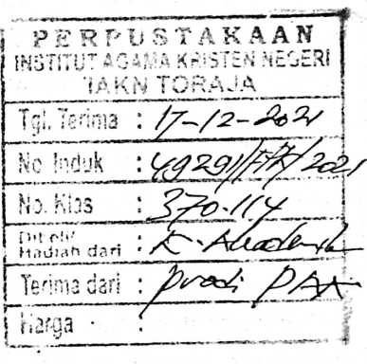
Diajukan Kepada Institut Agama Kristen Negeri (IAKN) Toraja Untuk Memenuhi
Persyaratan Guna Memperoleh Gelar Sarjana Pendidikan Kristen (S.Pd)
Oleh
Hary Tanga Token
1020175310
PROGRAM STUDI PENDIDIKAN AGAMA KRISTEN
JURUSAN ILMU PENDIDIKAN' KRISTEN
FAKULTAS KEGURUAN DAN ILMU PENDIDIKAN KRISTEN
INSTITUT AGAMA KRISTEN NEGERI (IAKN) TORAJA
2021

HALAMAN PERSETUJUAN
Judul
: Implikasi Karakter Timotius dalam Kehidupan Mahasiswa
Angkatan 2018 Program Studi Pendidikan Agama Kristen IAKN
Toraja
Disusun oleh :
Nama
: Hary Tanga Token
NIRM
:1020175310
Program Studi
: Pendidikan Agama Kristen
Fakultas
: Keguruan dan Ilmu Pendidikan Kristen
Setelah dikonsultasikan, dikoreksi, dan diperbaiki berdasarkan arahan dosen
pembimbing, maka skripsi ini disetujui untuk dipertahankan pada ujian skripsi
yang diselenggarakan oleh Institut Agama Kristen Negeri (IAKN) Toraja.
Tana Toraja, 19 Agustus 2021
Dosen Pembimbing
Pembimbing II,
Pembimbing I,


Roby Marrung, M.Th.
NIP 198105062006041003
Mery Toban, S.Th.,M.Pd.K.
NIP 197905012007102003

Nama | : Hary Tanga Token
NIRM | : 1020175310
Program Studi | : Pendidikan Agama Kristen
Fakultas | : Keguruan dan Ilmu Pendidikan Kristen
Dibimbing oleh :
L Mery Toban, S.Th., M.Pd.K.
II. Roby Marrung, M.Th
Telah dipertahankan di depan dewan penguji pada ujian sarjana (S-l) Institut
Agama Kristen Negeri (IAKN) Toraja tanggal 30 Agustus 2021 dan diyudisium
tanggal 14 September 2021.
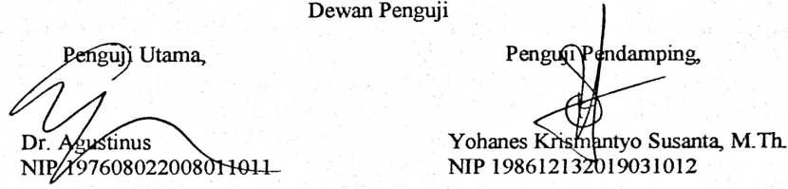
Panitia Ujian Skripsi

NIP 197711222009011007
Sekretaris,
Merry Adeng, M.Pd.
NIP 199210182019032023
Mengetahui


Mery Toban, S.Th., M.Pd.K.
NIP 197905012007102003
Dr. Joni Tapingku, M.Th.
NIP 196701242005011003

ABSTRAK
Dalam menempuh pendidikan di perguruan tinggi berbagai tantangan yang
sering dijumpai, diantaranya mahasiswa yang kurang mampu menerapkan karakter
yang baik, yang seharusnya menjadi teladan bagi masyarakat terlebih kampus. Tujuan
penelitian ini adalah untuk menguraikan implikasi karakter Timotius dalam
kehidupan mahasiswa. Dalam melakukan penelitian ini, metode yang penulis
gunakan adalah metode penelitian kualitatif dengan teknik pengumpulan data
wawancara dan observasi yang digunakan untuk memperoleh data yang valid.
Dengan objek penelitian yaitu kehidupan mahasiswa angkatan 2018 Program Studi
Pendidikan Agama Kristen IAKN Toraja. Dari hasil penelitian diperoleh sebagian
mahasiswa tidak menerapkan karakter dengan baik diantaranya beribadah, setia,
bertanggungjawab, peduli, rendah hati, dan integritas. Berdasarkan hasil analisis data
yang diperoleh, maka dapat disimpulkan bahwa mahasiswa angkatan 2018 Program
Studi Pendidikan Agama Kristen belum sepenuhnya mengimplikasikan dan
menghidupi, atau menerapkan karakter yang dimiliki oleh Timotius, karena
kurangnya dorongan atau kesadaran dalam diri setiap individu, serta adanya upaya
meniru kebiasaan-kebiasaan buruk dalam lingkungan sekitar, sehingga penerapan
karakter Timotius belum sepenuhnya diimplikasikan.
viii

